一体式钢筋扫描仪 型号;ZRX-28700
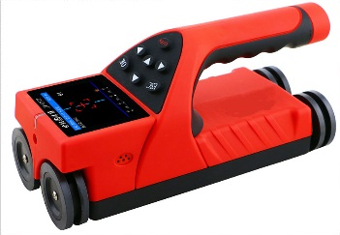

一体式钢筋扫描仪简介及用途

ZRX-28700一体式钢筋扫描仪，是一种便携无损智能的检测仪器，用于钢筋混凝土结构施工质量的检测与评估。能够测定钢筋的位置、走向及分布、钢筋保护层厚度等情况，还可对非磁性和非导电介质中的磁性体及导电体进行检测与评估。此仪器可广泛应用于房地产、公路桥梁、工程建设监理等城市建设领域。

ZRX-28700一体式钢筋扫描仪特点

●显示器波形扫描方式直观，对密集分布的钢筋检测、分析非常直观。

●混凝土厚度检测模式直观、准确显示保护层厚度，并可显示已存钢筋间距。

●可检测两钢筋间位置，指示灯提示钢筋位置。

●无边界网格/剖面扫描，波形扫描一次测量可达30m长度。

●具有存储、查看、删除等功能，可存12000个构件或者20万测点。

●USB/蓝牙数据传输，可将存储数据通过USB/蓝牙上传到计算机。

●PC机专业数据分析软件，数据处理及报告生成简便（可3D成像）。

●2.8寸高分辨率彩色液晶屏(320×240像素)。

●外置大容量18650锂电池，方便更换及运输，低功耗电路设计，电池充满后可工作约30小时。

●一体式设计，体积小巧，重量轻，方便携带，显示器界面中英文切换。

●仪器尺寸：220×96×108mm

●仪器重量：0.65Kg.

